Základní škola Pečky, okres Kolín
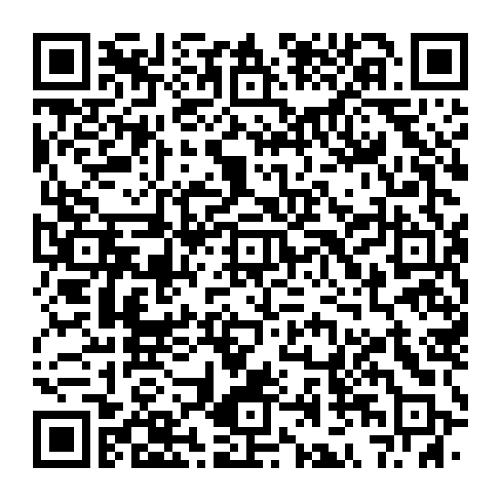

PŘIHLÁŠKA K PŘIJETÍ ŽÁKA K ZÁJMOVÉMU VZDĚLÁVÁNÍ (školní družina)
Žádám o zařazení svého dítěte do ŠD ve školním roce:………………………………..
Příjmení a jméno žáka/žákyně:
Datum narození: |  |  |  | Třída:
Příjmení a jméno otce:
Kontaktní telefon: |  | Email:
Příjmení a jméno matky:
Kontaktní telefon: |  | Email:
Upozornění na zdravotní problémy (omezení):

Den | Ranní družina  ano/ne | Odpolední družina ano/ne | Přibližná hodina odchodu z odpolední družiny
Pondělí
Úterý
Středa
Čtvrtek
Pátek

!!! Objednávám ………ks čipů pro vyzvedávání svého dítěte z družiny. !!!

ID žáka | Jméno a příjmení vlastníka čipu | Označení čipu  (otec, matka,babička,….)
1.
2.
3.
4.
5.

Podpisem (obou rodičů) této přihlášky potvrzuji, že jsem se seznámil(a) s vnitřním řádem školní družiny.

V Pečkách dne: _________________ Podpisy zákonných zástupců:

___________________ ___________________

